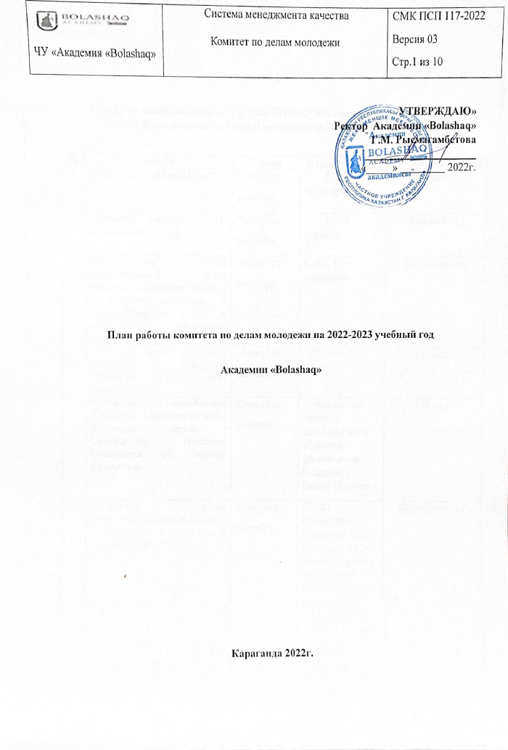

УТВЕРЖДАЮ»
Ректор Академии «Bolashaq»
Г.М. Рысмагамбетова
_____________________
«_____» 2022г.

План работы комитета по делам молодежи на 2022-2023 учебный год
Академии «Bolashaq»

Караганда 2022г.

Жастар ісі жөніндегі комитеттің 2022-2023 оқу жылына арналған жоспары
План работы комитета по делам молодежи на 2022-2023 учебный год

№ | Работа | Сроки | Ответственные | Место проведения
1 | БІЛІМ КҮНІ / В ДОБРЫЙ ПУТЬ! | Қыркүйек  сентябрь | КДМ, кураторы | Актовый зал
2 | «Адалдық сағаты» / ЧАС ДОБРОПОРЯДОЧНОСТИ | Қыркүйек  сентябрь | КДМ, кураторы | Актовый зал
3 | Студенттердің ӘТЖ проректорымен және академия дәрігерімен кездесуі / Встреча студентов с проректором по СВР и медицинским работником вуза. | Қыркүйек  сентябрь | КДМ, Врач Академии | Дом студентов
4 | «Bolashaq» debate клубының отырысы / Заседание дебатного клуба «DC Bolashaq» | Қыркүйек  сентябрь | «DC Bolashaq» клубы | 212 ауд.
5 | ҚР Президенті Қасым-Жомарт Тоқаевтың Қазақстан халқына Жолдауын талқылау / Обсуждение Послания Президента РК народу Казахстана | Қыркүйек  сентябрь | Дүниежүзілік қазақтар қауымдастығы облыстық филиалының басшысы - Башай Меруеш | 316 ауд.
6 | Студенттік ұйым координаторларының кездесуі / Встреча координаторов студенческой организации | Қыркүйек  сентябрь | КДМ / Республика Bolashaq / АСК Bolashaq / ПО «Саналы ұрпақ» / МК «Jastar Ruhy» / Мейірім волонтерлық клубы / «DC Bolashaq» клубы | Конференц зал
7 | Бірінші курс студенттерін ЖІК қызметімен таныстыру / Знакомство первокурсников с деятельностью КДМ | Қыркүйек  сентябрь | / КДМ / Республика Bolashaq / АСК Bolashaq / ПО «Саналы ұрпақ» / МК «Jastar Ruhy» / Мейірім волонтерлық клубы / «DC Bolashaq» клубы | Актовый зал
8 | Президент Қасым-Жомарт Тоқаев Қазақстан халқына жолдауына байланысты «Bolashaq» debate клубының мүшелері арасындағы көрсетілім ойын / Показательная игра дебатного клуба «Bolashaq debate» | Қыркүйек  сентябрь | «DC Bolashaq» клубы | Актовый зал
9 | «Мen ómirdi tańdaımyn» тақырыбында студенттермен кездесу / Встреча со студентами на тему "Меn ómirdi tańdaımyn" | Қыркүйек  сентябрь | Спикер: Асылан Смагулов | Актовый зал
10 | "Bolashaq" академиясының студенттері мен оқытушылары арасында шағын футболдан "Ректор кубогы" үшін жыл сайынғы дәстүрлі турнир өткізу / Проведение ежегодного традиционного турнира по мини-футболу на "Кубок Ректора" среди студентов и преподавателей Академии "Bolashaq" | Қыркүйек  сентябрь | КДМ / Республика Bolashaq | СК «БАТЫР»
 | "Ұстаздар күніне" арналған мерекелік концерт өткізу / Провести праздничный концерт посвященный ко «Дню учителя». | қазан  октябрь | КДМ | Актовый зал
11 | Талантты жастарды қолдау, сондай - ақ студенттердің өнер саласында өзін – өзі танытуы үшін жағдай жасау мақсатында дәстүрлі жыл сайынғы шығармашылық конкурсы - "ДЕБЮТ-2022" / С целью поддержки талантливой молодежи, а также создания условий для самореализации студентов в области искусства, провести традиционный ежегодный творческий конкурс Академии " Bolashaq " - «ДЕБЮТ – 2022» | қазан  октябрь | КДМ / Республика Bolashaq / АСК Bolashaq / ПО «Саналы ұрпақ» / МК «Jastar Ruhy» / Мейірім волонтерлық клубы / «DC Bolashaq» клубы | Актовый зал
 | Акция "No terrorism! No extremism!" | қазан  октябрь | КДМ | Центральный парк г.Караганды
7 | Посвящение в студенты / Студенттер қатарына қабылдау кеші | қазан  октябрь | КДМ / Республика Bolashaq / АСК Bolashaq / ПО «Саналы ұрпақ» / МК «Jastar Ruhy» / Мейірім волонтерлық клубы / «DC Bolashaq» клубы | Актовый зал
12 | «Жаңа Қазақстан студенттердің көзімен» тақырыбында дебат ойындары / Показательная игра дебатного клуба «Bolashaq debate» | қазан  октябрь | «DC Bolashaq» клубы | Актовый зал
13 | Карлаг мұражайына саяхат / Экскурсия в музей | қараша  ноябрь | КДМ / Республика Bolashaq / АСК Bolashaq / ПО «Саналы ұрпақ» / | Актовый зал
 | Студенттердің құқық қорғау органдарының мамандарымен кездесуін өткізу / Провести встречу студентов со специалистами правоохранительных органов | қараша  ноябрь | КДМ / специалисты правоохранительных органов | Актовый зал
14 | Студенттер күні (белсенді студенттерді марапаттау) / День студентов | қараша  ноябрь | КДМ / Республика Bolashaq / АСК Bolashaq / ПО «Саналы ұрпақ» / | Актовый зал
15 | Діни бірлестіктер өкілдерімен кездесу / Встреча с представителями религиозных объединений | қараша  ноябрь | КДМ / Республика Bolashaq / АСК Bolashaq / ПО «Саналы ұрпақ» / | Актовый зал
16 | Сыбайлас жемқорлық мәселесі бойынша сауалнама / Анкетирование по вопросу коррупции | қараша  ноябрь | КДМ / ПО «Саналы ұрпақ» | 116, 215, 316 ауд.
17 | "Таза Сессия" /«Чистая Сессия» | желтоқсан  декабрь | КДМ / ПО «Саналы ұрпақ» | 116, 215, 316 ауд.
18 | 16 желтоқсан –Тәуелсіздік күніне байланысты фестиваль | желтоқсан  декабрь | КДМ / Республика Bolashaq / АСК Bolashaq / ПО «Саналы ұрпақ» / МК «Jastar Ruhy» / Мейірім волонтерлық клубы / «DC Bolashaq» клубы | Актовый зал
19 | ВИЧ/СПИДа и наркомании с участием представителей СПИД-центра, мамандарымен кездесу. Молодежной организации МК «Jastar Ruhy. | желтоқсан  декабрь | Врач Академии Куур С.Г., КДМ | Актовый зал
 | Жаңа жыл / Новый год | желтоқсан  декабрь | КДМ / Республика Bolashaq / АСК Bolashaq / ПО «Саналы ұрпақ» / МК «Jastar Ruhy» / Мейірім волонтерлық клубы / «DC Bolashaq» клубы | Актовый зал
20 | ӘТЖ проректорымен кездесу. Встреча проректора по СВР со студенческими организациями академии Bolashaq | ақпан, февраль | КДМ / Республика Bolashaq / АСК Bolashaq / ПО «Саналы ұрпақ» / МК «Jastar Ruhy» / Мейірім волонтерлық клубы / «DC Bolashaq» клубы | Конференция залы
21 | Қала күніне орай Спартакиада «I LOVE KARAGANDA», | ақпан, февраль | КДМ / Республика Bolashaq / АСК Bolashaq / ПО «Саналы ұрпақ» / МК «Jastar Ruhy» / Мейірім волонтерлық клубы / «DC Bolashaq» клубы | Дом студентов
22 | "Патриотизм - ұлттық рухтың асқақ белгісі" Дөңгелек үстел.. | ақпан, февраль | КДМ / Республика Bolashaq / АСК Bolashaq / ПО «Саналы ұрпақ» / МК «Jastar Ruhy» / Мейірім волонтерлық клубы / «DC Bolashaq» клубы | Актовый зал
23 | Встреча студентов с теологом | ақпан, февраль | КДМ / | 316 ауд.
24 | Мұражайға саяхат. Экскурсия в Карагандинский областной историко-краеведческий музей | ақпан, февраль | КДМ / | Карагандинский областной историко-краеведческий музей
25 | Мәнерлеп оқу сайсы. Онлайн конкурс чтецов по выразительному чтению среди студентов академии Bolashaq | ақпан, февраль | КДМ / Республика Bolashaq | Инстаграм
26 | «Ректор кубогы» үшін волейболдан турнир. | ақпан, февраль | КДМ / Республика Bolashaq | СК «БАТЫР»
27 | Встреча студенческих организаций Академии Bolashaq | ақпан, февраль | КДМ / Республика Bolashaq / АСК Bolashaq / ПО «Саналы ұрпақ» / МК «Jastar Ruhy» / Мейірім волонтерлық клубы / «DC Bolashaq» клубы | Актовый зал
28 | Региональный форум органов студенческого самоуправления) | ақпан, февраль | КДМ / Республика Bolashaq / АСК Bolashaq / ПО «Саналы ұрпақ» / МК «Jastar Ruhy» / Мейірім волонтерлық клубы / «DC Bolashaq» клубы | Актовый зал
29 | «Ұстазға алғыс» видео-челлендж + В рамках празднования Дня благодарности | Наурыз, март | КДМ / Республика Bolashaq / АСК Bolashaq / ПО «Саналы ұрпақ» / МК «Jastar Ruhy» / Мейірім волонтерлық клубы / «DC Bolashaq» клубы | Инстаграм
30 | «Терроризммен күрес – баршаның міндеті» атты студенттермен кездесу | наурыз, март | КДМ / Республика Bolashaq / АСК Bolashaq / ПО «Саналы ұрпақ» / МК «Jastar Ruhy» / Мейірім волонтерлық клубы / «DC Bolashaq» клубы | Актовый зал
31 | 8 наурыз - Халықаралық әйелдер күні ( кураторлық сағаттар, дөңгелек үстелдер, сценка,концерттік бағдарлама,эссе)оффлайн | наурыз, март | КДМ / Республика Bolashaq / АСК Bolashaq / ПО «Саналы ұрпақ» / МК «Jastar Ruhy» / Мейірім волонтерлық клубы / «DC Bolashaq» клубы | Актовый зал
32 | Областная Спартакиада среди студенческой молодежи на призы Акима Карагандинской области | наурыз, март | КДМ / Республика Bolashaq / АСК Bolashaq / ПО «Саналы ұрпақ» / МК «Jastar Ruhy» / Мейірім волонтерлық клубы / «DC Bolashaq» клубы | г. Караганда
33 | «Екі жұлдыз – 2022» | наурыз, март | КДМ / Республика Bolashaq / АСК Bolashaq / ПО «Саналы ұрпақ» / МК «Jastar Ruhy» / Мейірім волонтерлық клубы / «DC Bolashaq» клубы | Актовый зал
34 | ҚОШ КЕЛДІҢ, ӘЗ-НАУРЫЗ! | наурыз, март | КДМ / Республика Bolashaq / АСК Bolashaq / ПО «Саналы ұрпақ» / МК «Jastar Ruhy» / Мейірім волонтерлық клубы / «DC Bolashaq» клубы | Актовый зал
35 | Наурыз в доме студентов | наурыз,март | КДМ / Республика Bolashaq / АСК Bolashaq / ПО «Саналы ұрпақ» / МК «Jastar Ruhy» / Мейірім волонтерлық клубы / | Дом Студентов
36 | «Bolashaq Ханшайымы – 2022» | қараша, ноябрь | КДМ / Республика Bolashaq / АСК Bolashaq / ПО «Саналы ұрпақ» / МК «Jastar Ruhy» / Мейірім волонтерлық клубы / «DC Bolashaq» клубы | Актовый зал
37 | «Көңілді тапқырлар алаңы» / КВН | сәуір, апрель | КДМ / Республика Bolashaq / АСК Bolashaq / ПО «Саналы ұрпақ» / МК «Jastar Ruhy» / Мейірім волонтерлық клубы / «DC Bolashaq» клубы | Актовый зал
38 | Сыбайлас жемқорлық мәселесі бойынша сауалнама / Анкетирование по вопросу коррупции | мамыр, май | КДМ / ПО «Саналы ұрпақ» | 116, 215, 316 ауд.
39 | "Таза Сессия" /«Чистая Сессия» | мамыр, май | КДМ / ПО «Саналы ұрпақ» | 116, 215, 316 ауд.
40 | Қазақстан Республикасының мемлекеттік рәміздері күні | маусым, июнь | КДМ / Республика Bolashaq / АСК Bolashaq / ПО «Саналы ұрпақ» / МК «Jastar Ruhy» / Мейірім волонтерлық клубы / «DC Bolashaq» клубы | Актовый зал

Председатель КДМ М.Байшагиров

